MĚSTO NOVÉ SEDLO
Obecně závazná vyhláška č. 1/2014,
o vedení technické mapy města

Obecně závazná vyhláška města Nové Sedlo

č. 01/2014

o vedení technické mapy města

Zastupitelstvo města Nové Sedlo se na svém zasedání konaném dne 29.1.2014 usnesením č. 12/2014 usneslo vydat podle ustanovení § 20 odst. 3 zákona č. 200/1994 Sb., o zeměměřictví a o změně a doplnění některých zákonů souvisejících s jeho zavedením, ve znění pozdějších předpisů, a v souladu s ustanovením § 10 písm. d) a § 35 a § 84 odst. 2 písm. h) zákona č. 128/2000 Sb., o obcích (obecní zřízení), ve znění pozdějších předpisů, tuto obecně závaznou vyhlášku (dále jen „vyhláška“):

Čl. 1

Předmět úpravy
Tato vyhláška upravuje:

a) obsah technické mapy města Nové Sedlo nad rámec základního obsahu technické mapy města¹⁾,
b) povinnost vlastníka stavby ohlásit a doložit změny týkající se obsahu technické mapy města,
c) podmínky zpracování a předávání geodetické části dokumentace skutečného provedení stavby při plnění povinnosti podle písmene b).

Čl. 2

Vymezení pojmů
(1)Pro účely této vyhlášky se rozumí:
výkonným správcem technické mapy města je subjekt, který zajišťuje tvorbu a údržbu technické mapy města včetně aktualizace jejího obsahu. Tímto subjektem je:

Karlovarský kraj dle smlouvy „Smlouva o spolupráci při tvorbě, aktualizaci a správě Digitální technické mapy veřejné správy Karlovarského kraje“.

(2) Za změny týkající se obsahu technické mapy města se považují:
a) výsledky výstavby objektů a sítí dopravní a technické infrastruktury na zemském povrchu, nad ním a pod ním zahrnutých do obsahu technické mapy města,
b) výsledky stavebních činností, které ovlivňují prostorovou polohu již existujících objektů a sítí dopravní a technické infrastruktury na zemském povrchu, nad ním a pod ním zahrnutých do obsahu technické mapy města,
c) odstranění staveb.

____________________________

¹ Vyhláška č. 233/2010 Sb., o základním obsahu technické mapy města

Čl. 3

Obsah technické mapy města nad rámec základního obsahu technické mapy města

Prvky obsahu technické mapy města, které jdou nad rámec základního obsahu technické mapy města (dále jen „prvky rozšiřující obsah technické mapy města“), jsou uvedeny v příloze této vyhlášky.

Čl. 4

Ohlašovací povinnost změn týkajících se obsahu technické mapy města

Povinnost ohlásit a doložit změny týkající se obsahu technické mapy obce má vlastník stavby, jejíž realizací jsou měněny prvky obsahu technické mapy města.

Čl. 5

Podmínky zpracování a předávání geodetické části dokumentace
skutečného provedení stavby

(1) Vlastník stavby ohlásí změny týkající se obsahu technické mapy města předáním geodetické části dokumentace skutečného provedení stavby² v elektronické podobě a ověřené úředně oprávněným zeměměřickým inženýrem³ výkonnému správci technické mapy města, který písemně potvrdí její převzetí.
(2) Vlastník stavby dokládá stavebnímu úřadu potvrzením o převzetí geodetické části dokumentace skutečného provedení stavby, že obecnímu úřadu byly ohlášeny změny týkající se obsahu technické mapy města podle odstavce 1
a) u stavby, na kterou se vydává stavební povolení, spolu s žádostí o vydání kolaudačního souhlasu,
b) u stavby, která podléhá ohlášení jednoduchých staveb a terénních úprav, spolu s oznámením o užívání stavby,
c) u odstraněné stavby spolu s oznámením o odstranění stavby,
d) u ostatních změn týkajících se obsahu technické mapy města do 30 dnů od provedení ohlašované změny.
(3) Podmínky zpracování geodetické části dokumentace skutečného provedení stavby upravuje provozní dokumentace technické mapy města zveřejněná na internetových stránkách města.
(4) Geodetická část dokumentace se předává
a) na technickém nosiči dat, jehož typ je uveden v provozní dokumentaci technické mapy města, nebo
b) dálkovým přístupem, jehož způsob je uveden v provozní dokumentaci technické mapy města.

________________________________
² § 13 odst. 5 písm. a), odst. 6 a 7 vyhlášky č. 31/1995 Sb., kterou se provádí zákon č. 200/1994 Sb., o zeměměřictví a o změně a doplnění některých zákonů souvisejících s jeho zavedením, ve znění pozdějších předpisů.
³ § 12 odst. 1 písm. b) zákona č. 200/1994 Sb.
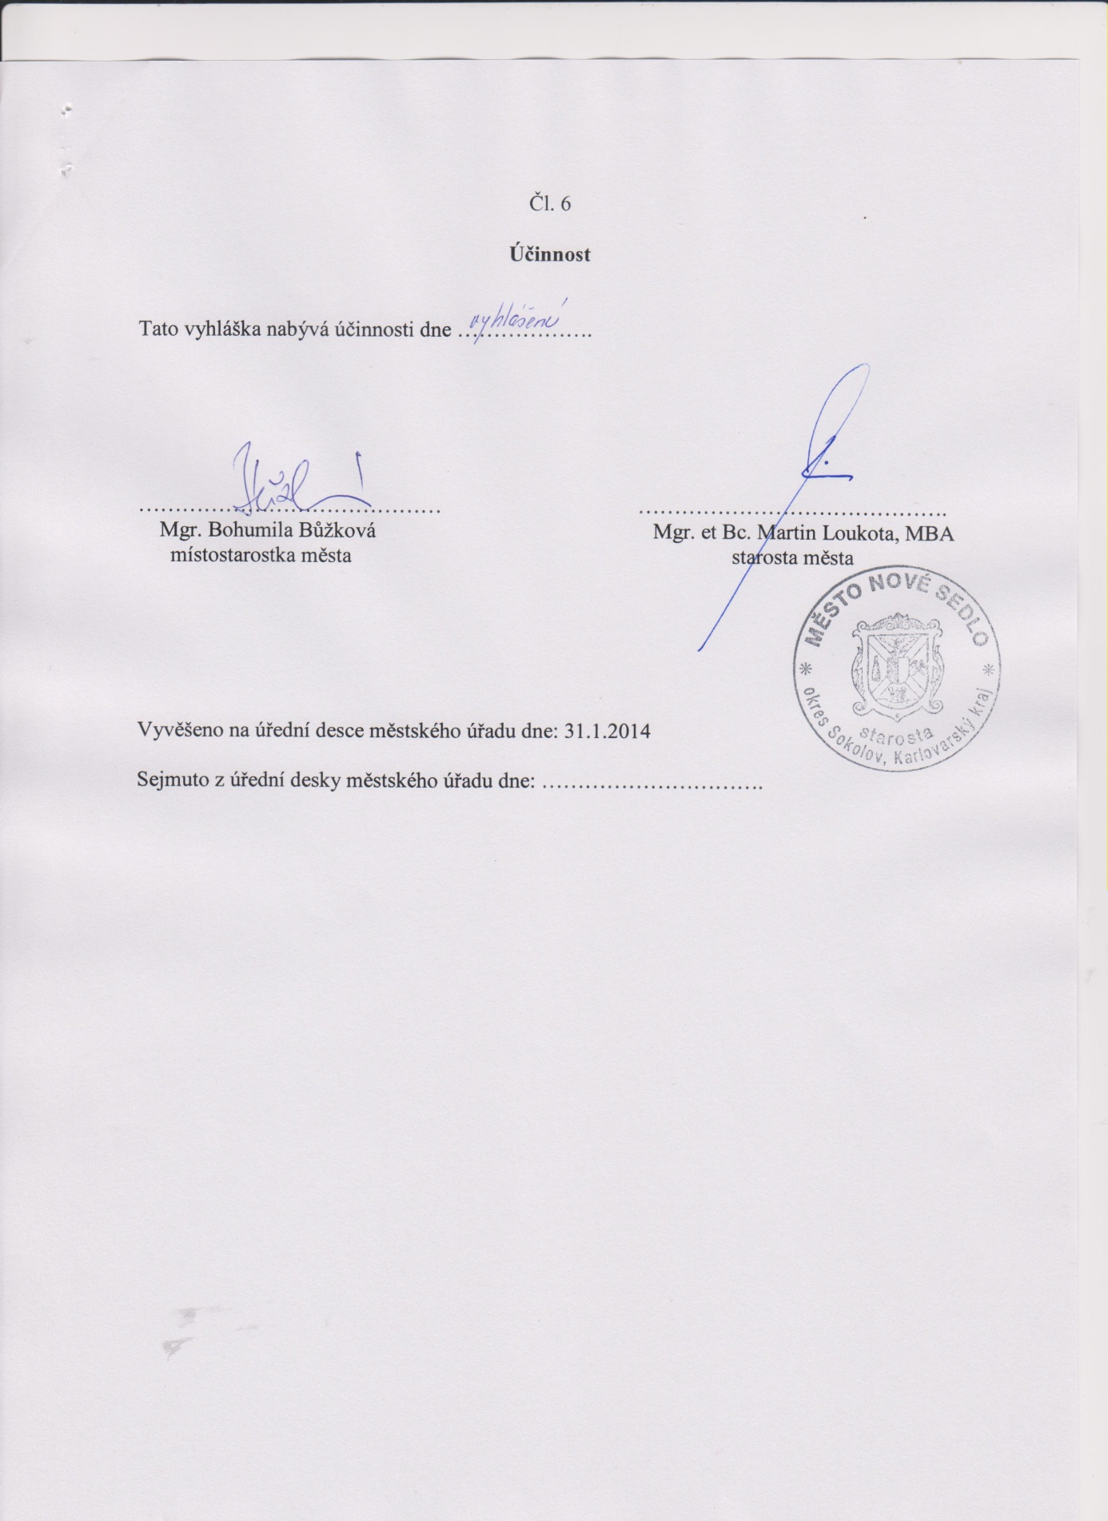

Příloha k obecně závazné vyhlášce města Nové Sedlo, č.01/2014, o vedení technické mapy města

Prvky rozšiřující obsah technické mapy města

- Polohopis a výškopis jádra ÚMPS (účelová mapa povrchové situace) a extenze ÚMP STI dle Přílohy č. 4 Směrnice DTM DMVS KK.
- Další prvky technické mapy města
  - Polohopis
    - Hranice
Plot (zděný, dřevěný, kovový, živý) s rozlišením a bez rozlišení vlastníka

    - Stavební objekty
Pevné konstrukce

    - Zařízení dopravní infrastruktury
Místní tabule
Dopravní zrcadlo

    - Technická infrastruktura na zemském povrchu
Kanalizace – lapač oleje
Silnoproud – hlásič požární ochrany, venkovní hodiny

    - Vodstvo
Odvodňovací žlab
Protipovodňová opatření

    - Zeleň
Stromy

  - Dopravní infrastruktura
Opěrné zdi
Jednotlivé kolejnice

  - Výškopis
Samostatné výškové body

